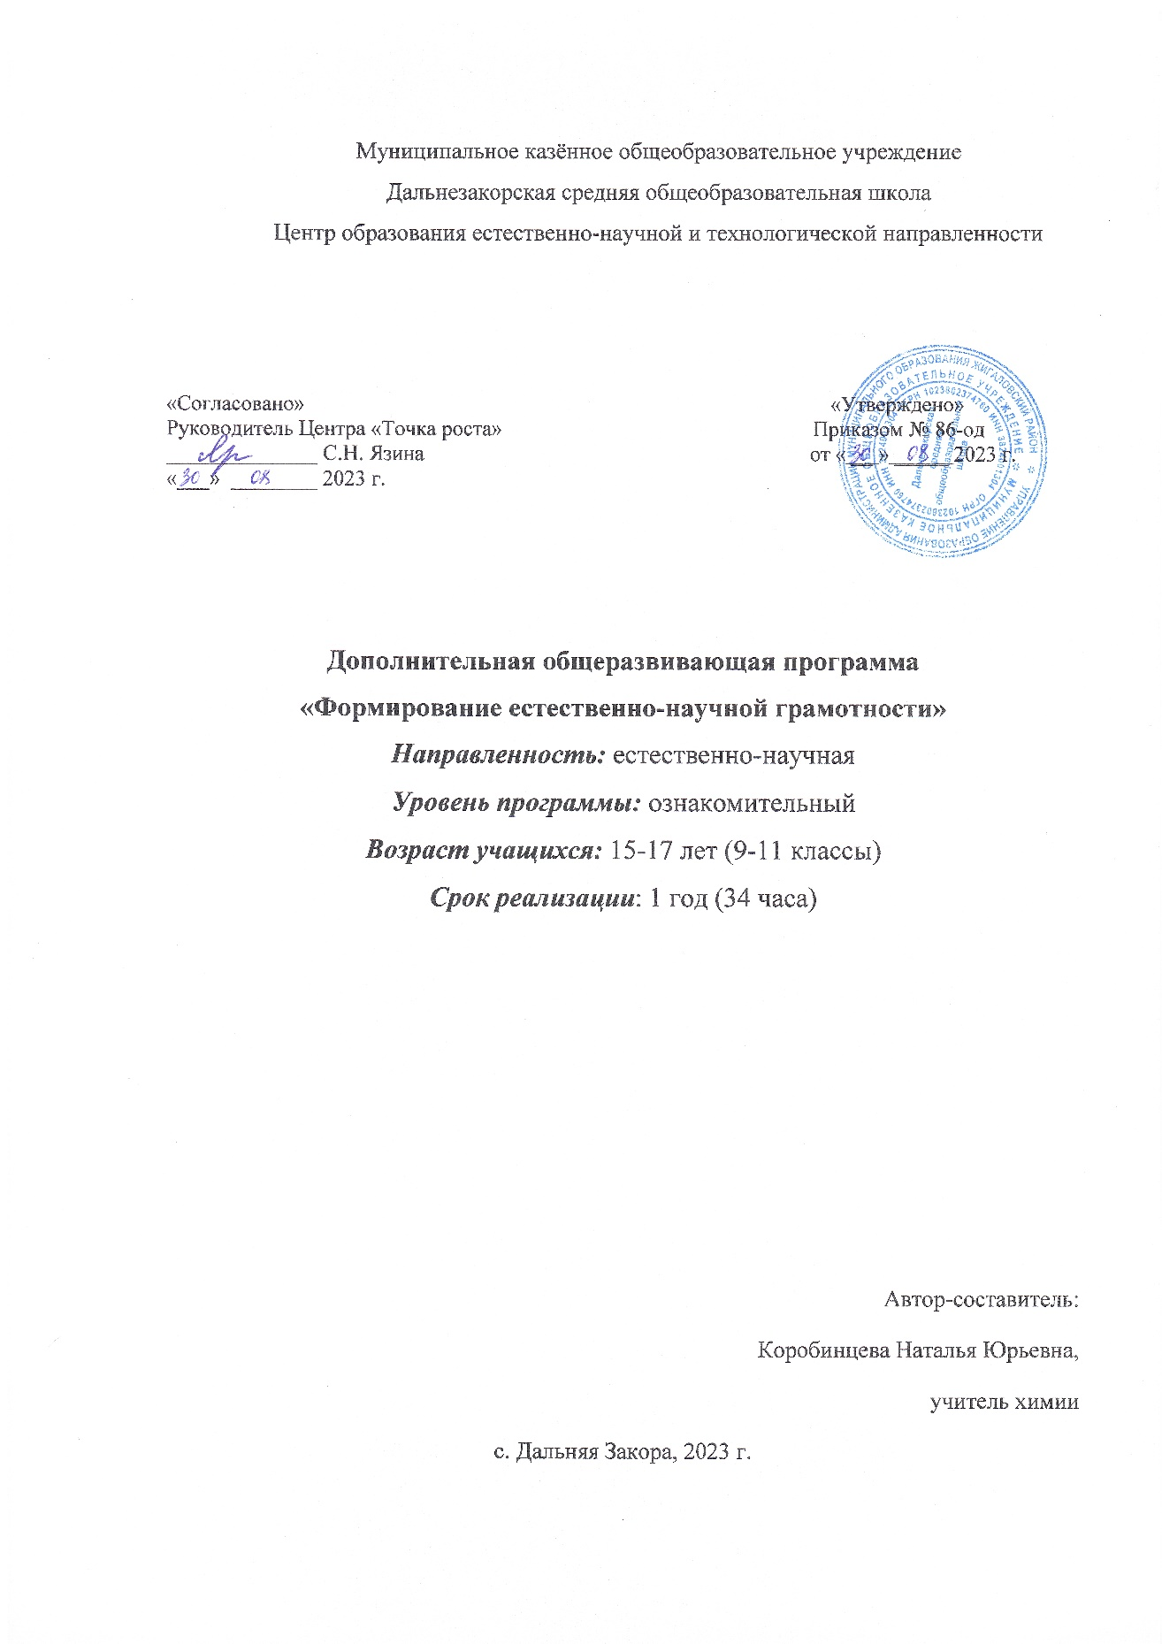

Муниципальное казённое общеобразовательное учреждение
Дальнезакорская средняя общеобразовательная школа
Центр образования естественно-научной и технологической направленности

«Согласовано» «Утверждено»
Руководитель Центра «Точка роста» Приказом № 86-од
______________ С.Н. Язина от « __ » _____ 2023 г.
«___» ________ 2023 г.

Дополнительная общеразвивающая программа
«Формирование естественно-научной грамотности»
Направленность: естественно-научная
Возраст учащихся: 15-17 лет (9-11 классы)
Срок реализации: 1 год (34 часа)

Автор-составитель:
Коробинцева Наталья Юрьевна,
учитель химии
с. Дальняя Закора

Пояснительная записка

Актуальность данного курса определяется необходимостью поддержки обучения учащихся основам функциональной грамотности, направленного на подготовку учащихся к выбору будущей профессии и жизни в современном обществе.
Содержание курса является конвергентно ориентированным и обеспечивает формирование компетенций, необходимых для жизни и трудовой деятельности в эпоху высокоразвитой науки и современных технологий. Курс предназначен для учащихся основной школы и может быть как обязательным учебным предметом по выбору учащегося из компонента образовательной организации в вариативной части учебного плана, так и курсом в рамках внеурочной деятельности и/или дополнительного образования.
Учебно-методическое обеспечение курса включает рабочую программу элективного курса и учебное пособие для обучающихся. Рабочая программа устанавливает обязательное предметное содержание, предлагает примерное тематическое планирование с учётом логики учебного процесса, определяет планируемые результаты освоения курса на уровне основного общего образования.
В соответствии с системно-деятельностным подходом реализация данной программы предполагает использование современных методов обучения и разнообразных форм организации образовательного процесса: круглый стол, семинары, практические работы, учебное исследование, самостоятельная работа с первоисточниками, лекция, конференция и др.; возможно выполнение индивидуальных исследований и проектов. Достижение планируемых результатов оценивается как «зачтено/не зачтено».
Цели курса: формирование научной картины мира; развитие познавательных интересов и метапредметных компетенций обучающихся через практическую деятельность; расширение, углубление и обобщение знаний из области естественных наук; формирование устойчивого интереса к профессиональной деятельности в области естественных наук.
Задачи курса:
• углубить знания учащихся в области естественно-научных предметов;
• сформировать умение применять соответствующие естественнонаучные знания для объяснения явления;
• сформировать умение распознавать, использовать и создавать объяснительные модели и представления;
• сформировать умение делать и научно обосновывать прогнозы о протекании процесса или явления;
• сформировать умение объяснять принцип действия технического устройства или технологии;
• сформировать умение распознавать и формулировать цель данного исследования;
• сформировать умение предлагать или оценивать способ научного исследования данного вопроса;
• сформировать умение выдвигать объяснительные гипотезы и предлагать способы их проверки;
• сформировать умение описывать и оценивать способы, которые используют учёные, чтобы обеспечить надёжность данных и достоверность объяснений;
• сформировать умение анализировать, интерпретировать данные и делать соответствующие выводы;
• сформировать умение преобразовывать одну форму представления данных в другую;
• сформировать умение распознавать допущения, доказательства и рассуждения в научных текстах;
• сформировать умение оценивать c научной точки зрения аргументы и доказательства из различных источников.
Формы организации образовательного процесса: индивидуальные, групповые
Виды занятий: семинарские занятия, лабораторные и практические работы, проектных экскурсии.
Данная программа актуальная для обучающихся 15-17 лет в объеме 34 часа.
Срок ее освоения 1 год,
Режим занятий 1 раз в неделю

Планируемые результаты освоения курса внеурочной деятельности

Личностные:
в ценностно-ориентационной сфере
- чувство гордости за российскую химическую науку, гуманизм, отношение к труду, целеустремленность;
в трудовой сфере
- готовность к осознанному выбору дальнейшей образовательной и профессиональной траектории;
в познавательной (когнитивной, интеллектуальной) сфере
- умение управлять своей познавательной деятельностью.

Метапредметные:

- овладение умениями и навыками различных видов познавательной деятельности, применения основных методов познания (системно-информационный анализ, моделирование) для изучения различных сторон окружающего естественного мира;
- овладение основными интеллектуальными операциями: формулирование гипотез, анализ и синтез, сравнение, обобщение, систематизация, выявление причинно-следственных связей, поиск аналогов;
- формирование умений генерировать идеи и определять средства, необходимые для их реализации;
- формирование умений определять цели и задачи деятельности, а также выбирать средства реализации этих целей и применять на практике; формирование умений использовать различные источники для получения естественно-научной информации и понимания зависимости от содержания и формы представленной информации и целей адресата.
Предметные:
ученик научится:
- раскрывать на примерах роль химии в формировании современной научной картины мира и в практической деятельности человека;
- демонстрировать на примерах взаимосвязь между химией и другими естественными науками;
- раскрывать на примерах положения теории химического строения А.М. Бутлерова;
- понимать физический смысл Периодического закона Д.И. Менделеева и на его основе объяснять зависимость свойств химических элементов и образованных ими веществ от электронного строения атомов;
- объяснять причины многообразия веществ на основе общих представлений об их составе и строении;
- применять правила систематической международной номенклатуры как средства различения и идентификации веществ по их составу и строению;
- составлять молекулярные и структурные формулы органических веществ как носителей информации о строении вещества, его свойствах и принадлежности к определенному классу соединений;
- характеризовать органические вещества по составу, строению и свойствам, устанавливать причинно-следственные связи между данными характеристиками вещества;
- приводить примеры химических реакций, раскрывающих характерные свойства типичных представителей классов органических веществ с целью их идентификации и объяснения области применения;
- прогнозировать возможность протекания химических реакций на основе знаний о типах химической связи в молекулах реагентов и их реакционной способности;
- использовать знания о составе, строении и химических свойствах веществ для безопасного применения в практической деятельности;
- приводить примеры практического использования продуктов переработки нефти и природного газа, высокомолекулярных соединений (полиэтилена, синтетического каучука, ацетатного волокна);
- проводить опыты по распознаванию органических веществ: глицерина, уксусной кислоты, непредельных жиров, глюкозы, крахмала, белков – в составе пищевых продуктов и косметических средств;
- владеть правилами и приемами безопасной работы с химическими веществами и лабораторным оборудованием;
- устанавливать зависимость скорости химической реакции и смещения химического равновесия от различных факторов с целью определения оптимальных условий протекания химических процессов;
- приводить примеры окислительно-восстановительных реакций в природе, производственных процессах и жизнедеятельности организмов;
- приводить примеры химических реакций, раскрывающих общие химические свойства простых веществ – металлов и неметаллов;
- проводить расчеты на нахождение молекулярной формулы углеводорода по продуктам сгорания и по его относительной плотности и массовым долям элементов, входящих в его состав;
- владеть правилами безопасного обращения с едкими, горючими и токсичными веществами, средствами бытовой химии;
- осуществлять поиск химической информации по названиям, идентификаторам, структурным формулам веществ;
- критически оценивать и интерпретировать химическую информацию, содержащуюся в сообщениях средств массовой информации, ресурсах Интернета, научно-популярных статьях с точки зрения естественно-научной корректности в целях выявления ошибочных суждений и формирования собственной позиции;
- представлять пути решения глобальных проблем, стоящих перед человечеством: экологических, энергетических, сырьевых, и роль химии в решении этих проблем.
ученик получит возможность научиться:
- иллюстрировать на примерах становление и эволюцию органической химии как науки на различных исторических этапах ее развития;
- использовать методы научного познания при выполнении проектов и учебно-исследовательских задач по изучению свойств, способов получения и распознавания органических веществ;
- объяснять природу и способы образования химической связи: ковалентной (полярной, неполярной), ионной, металлической, водородной – с целью определения химической активности веществ;
- устанавливать генетическую связь между классами органических веществ для обоснования принципиальной возможности получения органических соединений заданного состава и строения;
устанавливать взаимосвязи между фактами и теорией, причиной и следствием при анализе проблемных ситуаций и обосновании принимаемых решений на основе химических знаний.
СОДЕРЖАНИЕ курса
Предмет химия.
Химические явления в природе. Химия вокруг нас. Признаки химических реакций. Энергия химических реакций. Термохимические уравнения. Расчеты по термохимическим уравнениям.
Химические вещества, применяемые в быту. Техника безопасности при обращении с химическими веществами в быту. Смеси и разделение смесей. Нахождение массовой доли вещества в смеси. Нахождение массы продукта, если одно из реагирующих веществ взято в избытке.

Химия элементов
Металлы и их свойства. Ядовитые вещества в нашем доме. Бытовая химия. Моющие средства. Домашняя аптечка. Продукты и их состав. Усилители вкуса и консерванты.
Окислительно-восстановительные реакции.

Вода и растворы
Удивительные свойства воды. Растворы в быту. Приготовление растворов с заданной концентрацией. Определение концентрации раствора и массовой доли растворенного вещества в растворе.

Химия на службе человека
Строительные материалы. Одежда. Коррозия металлов. Методы защиты металлов от коррозии. Окислительные реакции металлов.

Экология и химия
Кислотные дожди. Озоновые дыры. Проблема бытовых отходов.

Полезные ископаемые
Полезные ископаемые. Нефть. Уголь. Черная металлургия. Цветная металлургия. Вклад ученых России в развитие мировой науки.

Формы организации внеурочной деятельности:
• устный опрос;
• тестовое задание;
• доклад;
• творческая работа: компьютерная презентация;
• решение задач;
• экскурсия;
• исследовательская работа;
• проект: групповой и индивидуальный.
Виды деятельности: познавательно-исследовательская, коммуникативная, регулятивная.

Формы представления результатов внеурочной деятельности
Представление результатов изучения в рамках курса внеурочной происходит на заключительном занятии в форме зачета

Тематическое планирование
№  п/п | Наименование раздела (темы) | Количество часов
1 | Предмет химии | 9
2 | Химия элементов | 8
3 | Вода и растворы | 5
4 | Химия на службе человека | 4
5 | Экология и химия | 3
6 | Полезные ископаемые | 5
 | Итого | 34

Литература

1. Медиабанк по функциональной грамотности ГК «Просвещение» https://media.prosv.ru/fg/
2. Сетевой комплекс информационного взаимодействия субъектов Российской Федерации в проекте «Мониторинг формирования функциональной грамотности учащихся» http://skiv.instrao.ru/
3. Открытый банк заданий для оценки естественнонаучной грамотности (VIIIX классы) https://fipi.ru/otkrytyy-bank-zadaniy-dlya-otsenkiyestestvennonauchnoy-gramotnosti
9. Электронный банк заданий для оценки функциональной грамотности

